**муниципальное бюджетное дошкольное**

**образовательное учреждение**

**«Детский сад № 29»**

Россия, 660062, г*.* Красноярск, ул. Крупской, 10ж, e-mail: dou29@mailkrsk.ru, тел. (391) 218-18-62, 218-18-82

ОГРН 1152468014050 ИНН/КПП 2463093302/246301001

**Отчет по проекту «Студия семейной педагогики»**

**Отчетный период: сентябрь 2024г.**

**Выполнили: учитель-логопед Н.Н.Двойникова, учитель-дефектолог С.Н.Лысенко**

|  |  |  |
| --- | --- | --- |
| Мероприятие | Сроки | Ответственный |
| Анкетирование родителей. Сбор анамнеза. Выявление индивидуальных особенностей детей для организации коррекционно-развивающего процесса. | 1-15 сентября | учитель-логопед Н.Н.Двойникова, учитель-дефектолог С.Н.Лысенко |
| Встреча с родителями детей компенсирующих групп «Если в семье особый ребенок». | 17-18 сентября | учитель-логопед Н.Н.Двойникова, учитель-дефектолог С.Н.Лысенко |
| Консультация для родителей «Артикуляционная гимнастика как способ преодоления патологической симптоматики в подвижности органов артикуляции детей с ОВЗ» | учитель-логопед Н.Н.Двойникова |
| Консультация для родителей «Развитие саморегуляции и мотивации к выполнению заданий специалистов в домашних условиях» | учитель-дефектолог С.Н.Лысенко |

Приложение:

1. Форма анкеты для родителей
2. Буклет «В помощь родителям» (артикуляционная гимнастика)
3. Артикуляционная гимнастика для разных видов звуков (консультация для родителей на сайт)

Специалисты МБДОУ «Детский сад №29» разработали анкету для родителей для сбора анамнеза детей с ОВЗ, для выявления индивидуальных особенностей и увлечений детей, на которые можно опираться при организации коррекционных занятий, для выявления интересующих вопросов или пожеланий к узки специалистам ДОУ. Все это поможет для лучшей организации коррекционно-развивающего процесса для детей с ОВЗ.

17-18 сентября прошли родительские собрания в группах компенсирующей направленности, где родители заполнили данные анкеты. Специалисты познакомили родителей с реализуемым проектом «Клуб Семейной педагогики», с планом на 2024-25 учебный год.

Учитель-логопед Двойникова Н. Н. провела консультацию «Артикуляционная гимнастика как способ преодоления патологической симптоматики в подвижности органов артикуляции детей с ОВЗ». Родители получили буклеты «В помощь родителям», которые послужат наглядным пособием-подсказкой для качественного выполнения ребенком артикуляционной гимнастики в домашних условиях (подобраны, нарисованы и подробно описаны артикуляционные упражнения для разных групп звуков). В качестве подсказки и руководства к действию подготовила консультации по проведению артикуляционной гимнастики для родителей тех детей, которые не охвачены логопедической помощью, но имеют нарушение звукопроизношения, которые можно найти на сайте ДОУ.

Учитель-дефектолог С.Н.Лысенко провела консультацию для родителей «Развитие саморегуляции и мотивации к выполнению заданий специалистов в домашних условиях». Встреча-знакомство с родителями прошла плодотворно.

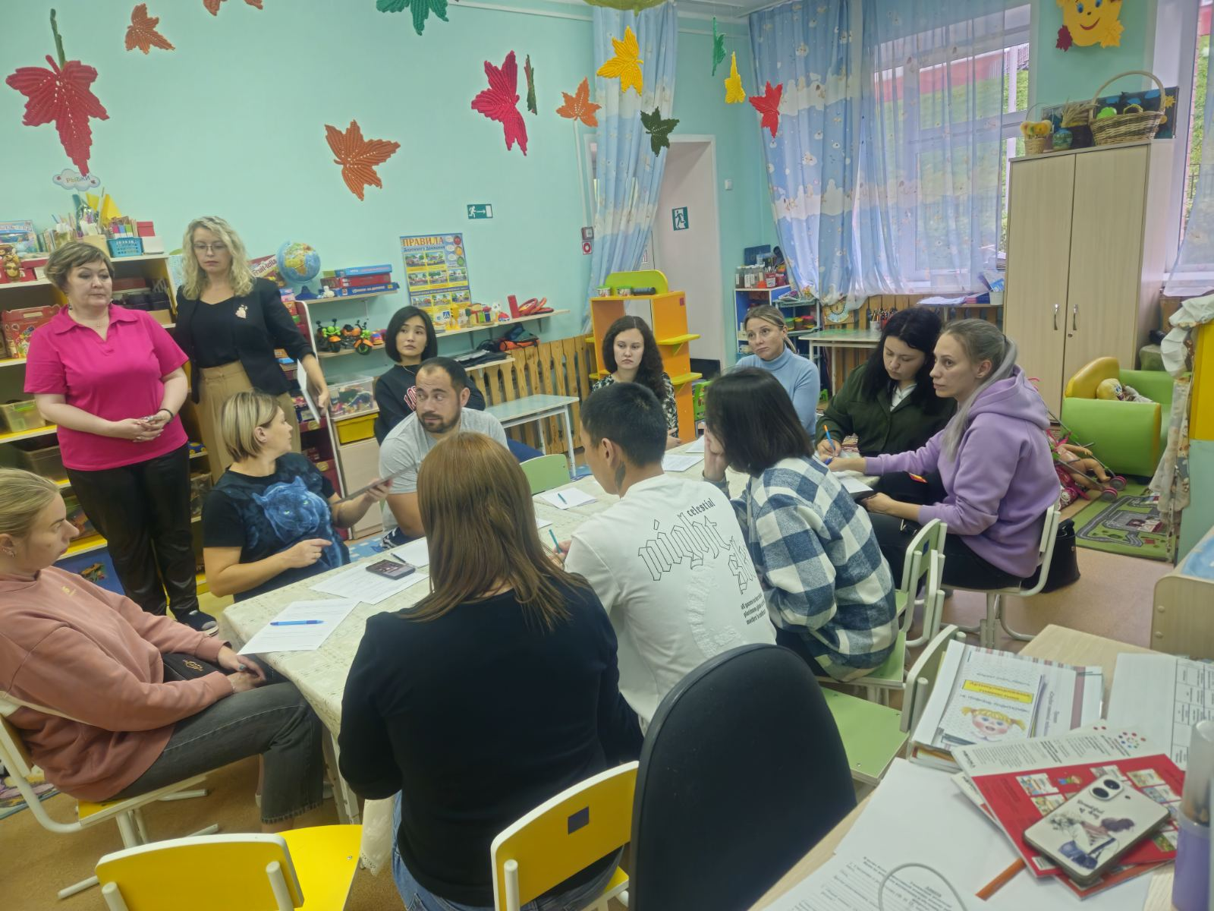

Приложение 1

**Анкета**

**Уважаемые родители!**

**В целях более эффективной помощи вашему ребенку и сотрудничества с Вами по вопросам воспитания и обучения детей, просим ответить на вопросы:**

1. Сведения о родителях (Ф. И. О., место работы, контактный телефон)

Мать________________________________________________________________________________________________________________тел________________________

Отец________________________________________________________________________________________________________________тел________________________

Другие родственники, помогающие в воспитании ребенка, их Ф.И.О.____________

_________________________________________________________________________________________________________________________________________________________________________________________________________________________________________________________

1. Общий анамнез: От какой беременности ребенок?_____________ Каких родов?_____________

Как протекала беременность и роды?_______________________

_____________________________________________________________________________________________________________________________________________________________________________________________________________________

Стимуляция родов_____________Вес ребенка_______Рост_____________________

Закричал сразу?__________________Вскармливание (грудное, искусственное, до какого возраста?)________________________________________________________

1. Раннее физич развитие: Держит голову с _______________Сидит с_________________

Ползает с ______________________________Ходит с _________________________

1. Раннее речевое развитие: Гулит с ______________лепет с ________________________

Первые слова в _____________________фразовая речь________________________

1. Есть ли речевые нарушения у членов семьи, какие?______________________________

______________________________________________________________________________________________________________________________________________________________________________________________________________________________

1. Соматические заболевания (заболевания, операции, травмы, значимые события: переезд, развод, рождение другого ребенка, разлука с родителями….)

_________________________________________________________________________________________________________________________________________________________________________________________________________________________________________________________________________________________________________________________________________________________________________________________________________________________________________________________________________________________________________________

1. Особенности Вашего ребенка (состояние здоровья, особ черты характера, сон, аппетит, поведение, страхи и др)_______________________________________________

__________________________________________________________________________________________________________________________________________________________________________________________________________________________________________________________________________________________________________________________________________________________________________________________________________________________________________

______________________________________________________________________________________________________________________________________________

______________________________________________________________________________________________________________________________________________

1. На какие увлечения ребенка можно опираться в учебном процессе? (сенсорные особенности)__________________________________________________________________________

__________________________________________________________________________________

_______________________________________________________________________________________________________________________________________________________________________________________________________________________________________________________

1. Как часто Вы готовы заниматься с ребенком дома? Кто вам помогает в этом?_____________________________________________________________________________________________________________________________________________________________________________________________________________________________________________________________
2. Из каких источников вы получаете знания о воспитании и развитии ребенка?

______________________________________________________________________________________________________________________________________________________________________

1. С какими трудностями вы сталкиваетесь?__________________________________________________

_________________________________________________________________________________________________________________________________________________________________________________________________________________________________________________________

1. Вопросы и пожелания к учителю - логопеду.________________________________________________

___________________________________________________________________________________

1. Вопросы и пожелания к учителю-дефектологу:______________________________________________

___________________________________________________________________________________

1. Вопросы и пожелания к педагогу-психологу________________________________________________

___________________________________________________________________________________

1. По каким вопросам вы бы хотели получить консультацию ?

______________________________________________________________________________________________________________________________________________________________________

___________________________________________________________________________________

1. Занимался ли Ваш ребенок ранее (с кем и как долго?)________________________________________

___________________________________________________________________________________

______________________________________________________________________________________________________________________________________________________________________

1. Какие кружки (секции, других специалистов) посещает ваш ребенок, в какие дни недели, время?_____________________________________________________________

__________________________________________________________________________________________________________________________________________________________________________________________________________________________________________________________________________________________________________________________________________________________________________________________________________________________________________________________________________________________________________________

Спасибо за информацию

Приложение 2

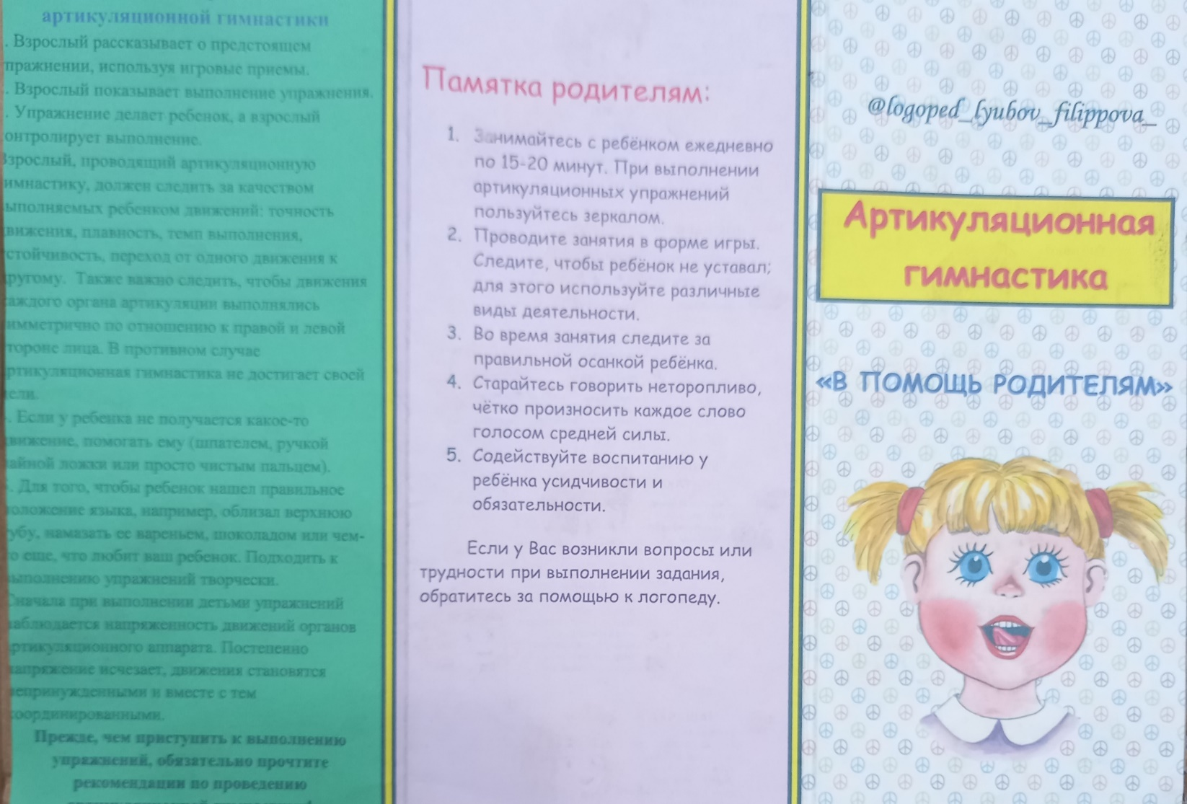

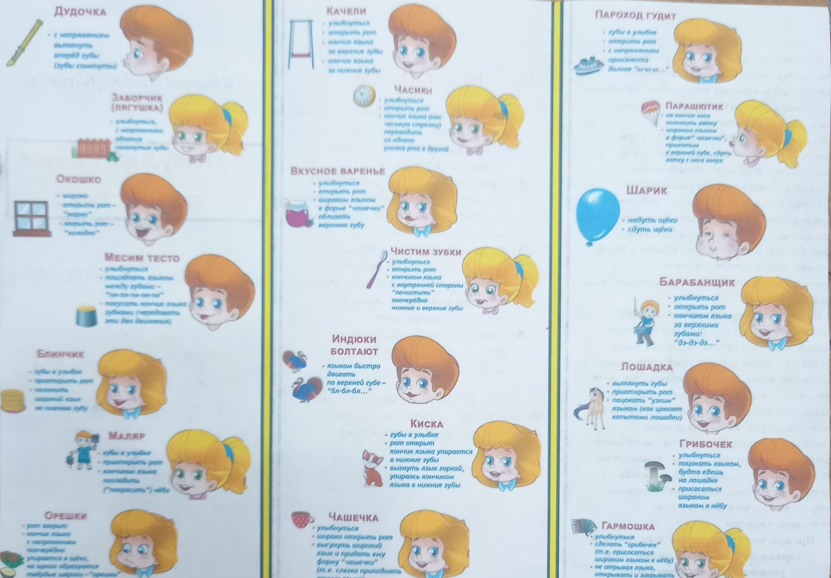

Приложение 3

*МБДОУ «Детский сад № 29» г. Красноярск*

Для Вас, родители!

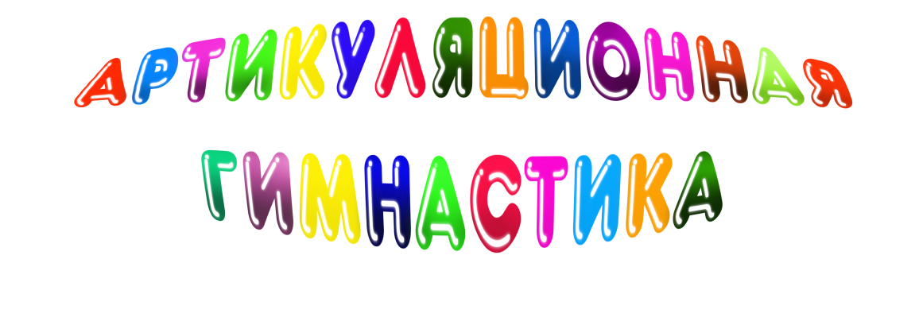

**ДЛЯ ЗВУКА Л**

Данная информация будет полезна как для родителей детей раннего возраста, так и для детей старшего дошкольного возраста.         Бытует мнение, что артикуляционная гимнастика – это не столь важное, несерьёзное занятие, которым можно и не заниматься. Однако это не так. Систематичное выполнение артикуляционных упражнений позволяет подготовить артикуляционный аппарат к самостоятельному становлению произношения звуков (чем раньше родители с ребенком начинают заниматься артикуляционной гимнастикой, тем быстрее у ребенка появляются звуки родного языка).

Артикуляционные упражнения помогают детям со сложными речевыми нарушениями быстрее преодолеть речевые дефекты. Артикуляционная гимнастика очень полезна детям, про которых говорят «каша во рту» (т.е. у таких детей снижен тонус мышц щек, губ и языка). Как правильно проводить артикуляционную гимнастику дома? Заниматься следует ежедневно по  7 – 10 минут. Все упражнения проводятся перед зеркалом (лучший вариант – большое зеркало, где ребенок видит себя и взрослого, но можно и маленькое зеркальце). Все упражнения проводятся в виде игры. Запрещено принуждать ребенка заставлять заниматься. Необходимо заинтересовать: «Давай поиграем с язычком…» Сначала упражнение проводится медленно, не спеша, 4 – 5 упражнений в день, затем каждый день прибавляем по одному новому упражнению.

|  |  |
| --- | --- |
| http://kopilkaurokov.ru/uploads/user_file_56cdd74fb77eb/artikuliatsionnaiaghimnastikaiazychokdielaietzariadku_11.jpeg | **«Чьи зубы чище?»**  Широко открыть рот и кончиком языка почистить верхние зубы с внутренней стороны.   * Губы в улыбке * Следить, чтобы кончик языка не высовывался, не загибался внутрь, а находился у корней верхних зубов * Нижняя челюсть неподвижна; работает только язык |
| http://kopilkaurokov.ru/uploads/user_file_56cdd74fb77eb/artikuliatsionnaiaghimnastikaiazychokdielaietzariadku_2.jpeg | **«Маляр»**  Улыбнуться, открыть рот и «погладить» кончиком языка нёбо, делая языком движения вперед-назад.   * Губы и нижняя челюсть должны быть неподвижны * Следите, чтобы кончик языка доходил до внутренней поверхности верхних зубов, когда он продвигается вперед и не высовывался изо рта. |
| http://kopilkaurokov.ru/uploads/user_file_56cdd74fb77eb/artikuliatsionnaiaghimnastikaiazychokdielaietzariadku_16.jpeg | **«Качели»**  Рот приоткрыть. Кончиком языка упираться поочередно то в верхние, то в нижние зубы, челюсть не двигать. Выполнять не торопясь, под счет взрослого. |
| http://kopilkaurokov.ru/uploads/user_file_56cdd74fb77eb/artikuliatsionnaiaghimnastikaiazychokdielaietzariadku_17.jpeg | **«Иголочка»**  Рот приоткрыть. Узкий и напряженный язык высунуть вперед как можно дальше. |
| http://kopilkaurokov.ru/uploads/user_file_56cdd74fb77eb/artikuliatsionnaiaghimnastikaiazychokdielaietzariadku_14.jpeg | **«Пароход гудит»**  Приоткрыть рот, зажать широкий кончик языка между зубами и длительно произносить звук Ы (как гудит пароход) |
| http://kopilkaurokov.ru/uploads/user_file_56cdd74fb77eb/artikuliatsionnaiaghimnastikaiazychokdielaietzariadku_6.jpeg | **«Грибок»**  Улыбнуться, широко открыть рот, присосать язык к небу, чтобы подъязычная связка была натянута («ножка гриба»). Удерживать в таком положении 5-10 секунд.   * Если не получается, то необходимо вернуться к упражнению «Лошадка». Щелкать языком, постепенно замедляя темп и присасывать язык к нёбу. |
| http://kopilkaurokov.ru/uploads/user_file_56cdd74fb77eb/artikuliatsionnaiaghimnastikaiazychokdielaietzariadku_19.jpeg | **«Гармошка»**  Это упражнение очень похоже на предыдущее. Улыбнувшись, широко открыть рот, «приклеить» широкий язык к верхнему небу и стараться удержать его в таком положении как можно дольше. Далее, не отрывая язык от нёба, с силой оттянуть нижнюю челюсть вниз   * Следить, чтобы рот открывался как можно шире |
|  | **«Парус»**  Рот широко открыть. Узкий язык поднять вверх, коснуться бугорков (альвеол) за верхними зубами. Удерживать в таком положении под счет от 1 до 10. |

*Статью подготовила*

*учитель-логопед Двойникова Н. Н.*

*МБДОУ «Детский сад № 29» г. Красноярск*

Для Вас, родители!



**ДЛЯ ЗВУКА ЛЬ**

Данная информация будет полезна как для родителей детей раннего возраста, так и для детей старшего дошкольного возраста.         Бытует мнение, что артикуляционная гимнастика – это не столь важное, несерьёзное занятие, которым можно и не заниматься. Однако это не так. Систематичное выполнение артикуляционных упражнений позволяет подготовить артикуляционный аппарат к самостоятельному становлению произношения звуков (чем раньше родители с ребенком начинают заниматься артикуляционной гимнастикой, тем быстрее у ребенка появляются звуки родного языка).

Артикуляционные упражнения помогают детям со сложными речевыми нарушениями быстрее преодолеть речевые дефекты. Артикуляционная гимнастика очень полезна детям, про которых говорят «каша во рту» (т.е. у таких детей снижен тонус мышц щек, губ и языка). Как правильно проводить артикуляционную гимнастику дома? Заниматься следует ежедневно по  7 – 10 минут. Все упражнения проводятся перед зеркалом (лучший вариант – большое зеркало, где ребенок видит себя и взрослого, но можно и маленькое зеркальце). Все упражнения проводятся в виде игры. Запрещено принуждать ребенка заставлять заниматься. Необходимо заинтересовать: «Давай поиграем с язычком…» Сначала упражнение проводится медленно, не спеша, 4 – 5 упражнений в день, затем каждый день прибавляем по одному новому упражнению.

|  |  |
| --- | --- |
| http://kopilkaurokov.ru/uploads/user_file_56cdd74fb77eb/artikuliatsionnaiaghimnastikaiazychokdielaietzariadku_11.jpeg | **«Чьи зубы чище?»**  Широко открыть рот и кончиком языка почистить верхние зубы с внутренней стороны.   * Губы в улыбке * Следить, чтобы кончик языка не высовывался, не загибался внутрь, а находился у корней верхних зубов * Нижняя челюсть неподвижна; работает только язык |
| http://kopilkaurokov.ru/uploads/user_file_56cdd74fb77eb/artikuliatsionnaiaghimnastikaiazychokdielaietzariadku_22.jpeg | **«Накажем непослушный язычок»**  Немного приоткрыть рот, спокойно положить язык на нижнюю губу и, пошлепывая его губами, произносить звуки «пя-пя-пя», а потом покусать зубами «тя-тя-тя». После выполнения этого упражнения язык становится мягким, широким, расслабленным. |
|  | **«Блинчик»**  Широкий язык высунуть, расслабить, положить на нижнюю губу. Удерживать в таком положении под счет от 1 до 10   * Следить, чтобы язык не дрожал |
|  | **«Чашечка»**  Рот широко открыть. Широкий язык поднять кверху. Потянуться боковыми краями и кончиком языка к верхним зубам, но не касаться их.   * Удерживать в таком положении под счет от 1 до 10 |
| http://kopilkaurokov.ru/uploads/user_file_56cdd74fb77eb/artikuliatsionnaiaghimnastikaiazychokdielaietzariadku_2.jpeg | **«Маляр»**  Улыбнуться, открыть рот и «погладить» кончиком языка нёбо, делая языком движения вперед-назад.   * Губы и нижняя челюсть должны быть неподвижны * Следите, чтобы кончик языка доходил до внутренней поверхности верхних зубов, когда он продвигается вперед и не высовывался изо рта. |
| http://kopilkaurokov.ru/uploads/user_file_56cdd74fb77eb/artikuliatsionnaiaghimnastikaiazychokdielaietzariadku_6.jpeg | **«Грибок»**  Улыбнуться, широко открыть рот, присосать язык к небу, чтобы подъязычная связка была натянута («ножка гриба»). Удерживать в таком положении 5-10 секунд.   * Если не получается, то необходимо вернуться к упражнению «Лошадка». Щелкать языком, постепенно замедляя темп и присасывать язык к нёбу. |
| http://kopilkaurokov.ru/uploads/user_file_56cdd74fb77eb/artikuliatsionnaiaghimnastikaiazychokdielaietzariadku_16.jpeg | **«Качели»**  Рот приоткрыть. Кончиком языка упираться поочередно то в верхние, то в нижние зубы, челюсть не двигать. Выполнять не торопясь, под счет взрослого. |
|  | **«Парус»**  Рот широко открыть. Узкий язык поднять вверх, коснуться бугорков (альвеол) за верхними зубами. Удерживать в таком положении под счет от 1 до 10. |

*Статью подготовила*

*учитель-логопед Двойникова Н. Н.*

*МБДОУ «Детский сад № 29» г. Красноярск*

Для Вас, родители!



**ДЛЯ ЗВУКА С, З**

Для того, чтобы детская речь была внятной, четкой и понятной другим людям, необходимо работать над развитием мышц артикуляционного аппарата. Существуют специальные упражнения для развития подвижности, ловкости языка, губ, щек, подъязычной уздечки, которые называются **артикуляционной гимнастикой.**

Совместная работа учителя-логопеда и родителей помогает подготовить артикуляционный аппарат ребенка к правильному произношению тех звуков, которые он не произносит или произносит неправильно, помогает достичь наилучших результатов в речевом развитии ребенка.

Ниже представлен комплекс артикуляционной гимнастики для свистящих звуков.

|  |  |
| --- | --- |
| http://kopilkaurokov.ru/uploads/user_file_56cdd74fb77eb/artikuliatsionnaiaghimnastikaiazychokdielaietzariadku_11.jpeg | **«Чьи зубы чище?»**  Широко открыть рот и кончиком языка почистить нижние зубы с внутренней стороны.   * Губы в улыбке * Следить, чтобы кончик языка не высовывался, не загибался внутрь, а находился у корней верхних зубов * Нижняя челюсть неподвижна; работает только язык |
| http://kopilkaurokov.ru/uploads/user_file_56cdd74fb77eb/artikuliatsionnaiaghimnastikaiazychokdielaietzariadku_3.jpeg | **«Кто дальше загонит мяч?»**  Улыбнуться, положить широкий край языка на нижнюю губу и, как бы произнося длительно звук Ф, сдуть ватку на противоположный край стола.   * Нижняя губа не должна натягиваться на нижние зубы. * Нельзя надувать щеки. * Следить, чтобы произносился звук Ф, а не Х, чтобы воздушная струя была узкой, а не рассеянной. |
| http://kopilkaurokov.ru/uploads/user_file_56cdd74fb77eb/artikuliatsionnaiaghimnastikaiazychokdielaietzariadku_8.jpeg | **«Заборчик»**  Улыбнуться так, чтобы были видны передние верхние и нижние зубы. Удерживать в таком положении губы под счет от 1 до 10. |
| http://kopilkaurokov.ru/uploads/user_file_56cdd74fb77eb/artikuliatsionnaiaghimnastikaiazychokdielaietzariadku_22.jpeg | **«Накажем непослушный язычок»**  Немного приоткрыть рот, спокойно положить язык на нижнюю губу и, пошлепывая его губами, произносить звуки «пя-пя-пя», а потом покусать зубами «тя-тя-тя». После выполнения этого упражнения язык становится мягким, широким, расслабленным. |
| http://kopilkaurokov.ru/uploads/user_file_56cdd74fb77eb/artikuliatsionnaiaghimnastikaiazychokdielaietzariadku_23.jpeg | **«Блинчик»**  Широкий язык высунуть, расслабить, положить на нижнюю губу. Удерживать в таком положении под счет от 1 до 10   * Следить, чтобы язык не дрожал |
| http://kopilkaurokov.ru/uploads/user_file_56cdd74fb77eb/artikuliatsionnaiaghimnastikaiazychokdielaietzariadku_28.png | **«Горка»**  Улыбнуться, показать зубы, открыть рот. Кончик языка положить за нижние резцы, выдвинув среднюю часть спинки языка вперед («построили горку»). Удерживать под счет от 1 до 5.   * Следить, чтобы язык стоял по центру нижней челюсти * Язык должен быть широким, неподвижным! |
| http://kopilkaurokov.ru/uploads/user_file_56cdd74fb77eb/artikuliatsionnaiaghimnastikaiazychokdielaietzariadku_16.jpeg | **«Качели»**  Рот приоткрыть. Кончиком языка упираться поочередно то в верхние, то в нижние зубы, челюсть не двигать. Выполнять не торопясь, под счет взрослого. |
|  | **«Ветерок»**  Вытянуть губы трубочкой и длительно подуть, контролируя струю выдыхаемого воздуха с помощью поднесенной ко рту полоски бумаги, кусочка ватки, подвешенного на нитке, или просто путем осязания струи на поднесенной ко рту кисти руки.   * Следить, чтобы не надувались щеки, для этого их можно слегка придерживать пальцами. * Воздушная струя должна быть длительной, плавной, а не прерывистой. |

**Мы уверены, что наше сотрудничество**

**окажется результативным!**

*Статью подготовила*

*учитель-логопед Двойникова Н. Н.*

*МБДОУ «Детский сад № 29» г. Красноярск*

Для Вас, родители!



**ДЛЯ ЗВУКА Ш, Ж**

Данная информация будет полезна как для родителей детей раннего возраста, так и для детей старшего дошкольного возраста.         Бытует мнение, что артикуляционная гимнастика – это не столь важное, несерьёзное занятие, которым можно и не заниматься. Однако это не так. Систематичное выполнение артикуляционных упражнений позволяет подготовить артикуляционный аппарат к самостоятельному становлению произношения звуков (чем раньше родители с ребенком начинают заниматься артикуляционной гимнастикой, тем быстрее у ребенка появляются звуки родного языка).

Артикуляционные упражнения помогают детям со сложными речевыми нарушениями быстрее преодолеть речевые дефекты. Артикуляционная гимнастика очень полезна детям, про которых говорят «каша во рту» (т.е. у таких детей снижен тонус мышц щек, губ и языка). Как правильно проводить артикуляционную гимнастику дома? Заниматься следует ежедневно по  7 – 10 минут. Все упражнения проводятся перед зеркалом (лучший вариант – большое зеркало, где ребенок видит себя и взрослого, но можно и маленькое зеркальце). Все упражнения проводятся в виде игры. Запрещено принуждать ребенка заставлять заниматься. Необходимо заинтересовать: «Давай поиграем с язычком…» Сначала упражнение проводится медленно, не спеша, 4 – 5 упражнений в день, затем каждый день прибавляем по одному новому упражнению.

|  |  |
| --- | --- |
| http://kopilkaurokov.ru/uploads/user_file_56cdd74fb77eb/artikuliatsionnaiaghimnastikaiazychokdielaietzariadku_33.jpeg | **«Чашечка»**  Рот широко открыть. Широкий язык поднять кверху. Потянуться боковыми краями и кончиком языка к верхним зубам, но не касаться их.   * Удерживать в таком положении под счет от 1 до 10 |
| http://kopilkaurokov.ru/uploads/user_file_56cdd74fb77eb/artikuliatsionnaiaghimnastikaiazychokdielaietzariadku_23.jpeg | **«Блинчик»**  Широкий язык высунуть, расслабить, положить на нижнюю губу. Удерживать в таком положении под счет от 1 до 10   * Следить, чтобы язык не дрожал |
| http://kopilkaurokov.ru/uploads/user_file_56cdd74fb77eb/artikuliatsionnaiaghimnastikaiazychokdielaietzariadku_38.jpeg | **«Фокус»**  Улыбнуться, приоткрыть рот, положить широкий передний край языка на верхнюю губу так, чтобы боковые края его были прижаты, а посередине языка был желобок, и сдуть ватку, положенную на кончик носа.   * Следить за неподвижностью нижней челюсти * Боковые края языка должны быть прижаты к верхней губе * Воздух должен идти посередине языка |
| http://kopilkaurokov.ru/uploads/user_file_56cdd74fb77eb/artikuliatsionnaiaghimnastikaiazychokdielaietzariadku_10.jpeg | **«Вкусное варенье»**  Слегка приоткрыть рот и широким передним краем языка облизать верхнюю губу, делая движение языком сверху вниз, но из стороны в сторону   * Следить за неподвижностью нижней челюсти * Боковые края языка должны касаться углов рта |
| http://kopilkaurokov.ru/uploads/user_file_56cdd74fb77eb/artikuliatsionnaiaghimnastikaiazychokdielaietzariadku_3.jpeg | **«Кто дальше загонит мяч?»**  Улыбнуться, положить широкий край языка на нижнюю губу и, как бы произнося длительно звук Ф, сдуть ватку на противоположный край стола.   * Нижняя губа не должна натягиваться на нижние зубы. * Нельзя надувать щеки. * Следить, чтобы произносился звук Ф, а не Х, чтобы воздушная струя была узкой, а не рассеянной. |
| http://kopilkaurokov.ru/uploads/user_file_56cdd74fb77eb/artikuliatsionnaiaghimnastikaiazychokdielaietzariadku_6.jpeg | **«Грибок»**  Улыбнуться, широко открыть рот, присосать язык к небу, чтобы подъязычная связка была натянута («ножка гриба»). Удерживать в таком положении 5-10 секунд.   * Если не получается, то необходимо вернуться к упражнению «Лошадка». Щелкать языком, постепенно замедляя темп и присасывать язык к нёбу. |
| http://kopilkaurokov.ru/uploads/user_file_56cdd74fb77eb/artikuliatsionnaiaghimnastikaiazychokdielaietzariadku_19.jpeg | **«Гармошка»**  Это упражнение очень похоже на предыдущее. Улыбнувшись, широко открыть рот, «приклеить» широкий язык к верхнему небу и стараться удержать его в таком положении как можно дольше. Далее, не отрывая язык от нёба, с силой оттянуть нижнюю челюсть вниз   * Следить, чтобы рот открывался как можно шире |

*Статью подготовила*

*учитель-логопед Двойникова Н. Н.*

*МБДОУ «Детский сад № 29» г. Красноярск*

Для Вас, родители!



**ДЛЯ ЗВУКА Р**

Данная информация будет полезна как для родителей детей раннего возраста, так и для детей старшего дошкольного возраста.         Бытует мнение, что артикуляционная гимнастика – это не столь важное, несерьёзное занятие, которым можно и не заниматься. Однако это не так. Систематичное выполнение артикуляционных упражнений позволяет подготовить артикуляционный аппарат к самостоятельному становлению произношения звуков (чем раньше родители с ребенком начинают заниматься артикуляционной гимнастикой, тем быстрее у ребенка появляются звуки родного языка).

Артикуляционные упражнения помогают детям со сложными речевыми нарушениями быстрее преодолеть речевые дефекты. Артикуляционная гимнастика очень полезна детям, про которых говорят «каша во рту» (т.е. у таких детей снижен тонус мышц щек, губ и языка). Как правильно проводить артикуляционную гимнастику дома? Заниматься следует ежедневно по  7 – 10 минут. Все упражнения проводятся перед зеркалом (лучший вариант – большое зеркало, где ребенок видит себя и взрослого, но можно и маленькое зеркальце). Все упражнения проводятся в виде игры. Сначала упражнение проводится медленно, не спеша, 4 – 5 упражнений в день, затем каждый день прибавляем по одному новому упражнению.

|  |  |
| --- | --- |
| http://kopilkaurokov.ru/uploads/user_file_56cdd74fb77eb/artikuliatsionnaiaghimnastikaiazychokdielaietzariadku_11.jpeg | **«Чьи зубы чище?»**  Широко открыть рот и кончиком языка почистить зубы с внутренней стороны.   * Губы в улыбке * Следить, чтобы кончик языка не высовывался, не загибался внутрь, а находился у корней верхних зубов * Нижняя челюсть неподвижна; работает только язык |
| http://kopilkaurokov.ru/uploads/user_file_56cdd74fb77eb/artikuliatsionnaiaghimnastikaiazychokdielaietzariadku_2.jpeg | **«Маляр»**  Улыбнуться, открыть рот и «погладить» кончиком языка нёбо, делая языком движения вперед-назад.   * Губы и нижняя челюсть должны быть неподвижны * Следите, чтобы кончик языка доходил до внутренней поверхности верхних зубов, когда он продвигается вперед и не высовывался изо рта. |
| http://kopilkaurokov.ru/uploads/user_file_56cdd74fb77eb/artikuliatsionnaiaghimnastikaiazychokdielaietzariadku_10.jpeg | **«Вкусное варенье»**  Слегка приоткрыть рот и широким передним краем языка облизать верхнюю губу, делая движение языком сверху вниз, но из стороны в сторону   * Следить за неподвижностью нижней челюсти * Боковые края языка должны касаться углов рта |
| http://kopilkaurokov.ru/uploads/user_file_56cdd74fb77eb/artikuliatsionnaiaghimnastikaiazychokdielaietzariadku_3.jpeg | **«Кто дальше загонит мяч?»**  Улыбнуться, положить широкий край языка на нижнюю губу и, как бы произнося длительно звук Ф, сдуть ватку на противоположный край стола.   * Нижняя губа не должна натягиваться на нижние зубы. * Нельзя надувать щеки. * Следить, чтобы произносился звук Ф, а не Х, чтобы воздушная струя была узкой, а не рассеянной. |
| http://kopilkaurokov.ru/uploads/user_file_56cdd74fb77eb/artikuliatsionnaiaghimnastikaiazychokdielaietzariadku_5.jpeg | **«Барабанщики»**  Улыбнуться, открыть рот и постучать кончиком языка по верхним альвеолам, многократно произнося звук: Д-Д-Д. Постепенно убыстрять темп.   * Рот должен быть всегда открыт, губы улыбаться, нижняя челюсть неподвижна, работает только язык * Кончик языка не должен подворачиваться |
| http://kopilkaurokov.ru/uploads/user_file_56cdd74fb77eb/artikuliatsionnaiaghimnastikaiazychokdielaietzariadku_4.jpeg | **«Индюк»**  Рот приоткрыт, положить язык на верхнюю губу и производить движения широким передним краем по верхней губе вперед и назад, добавить голос,  пока не послышится бл-бл.   * Следить, чтобы язык был широким. * Чтобы движения языка были вперед-назад. * Язык должен «облизывать» верхнюю губу, а не выбрасываться вперед. |
| http://kopilkaurokov.ru/uploads/user_file_56cdd74fb77eb/artikuliatsionnaiaghimnastikaiazychokdielaietzariadku_7.jpeg | **«Лошадка»**  Улыбнуться, открыть рот и пощелкать кончиком языка   * Упражнение сначала выполняется в медленном темпе, а затем темп убыстряется * Нижняя челюсть не двигается, работает только язык |
| http://kopilkaurokov.ru/uploads/user_file_56cdd74fb77eb/artikuliatsionnaiaghimnastikaiazychokdielaietzariadku_6.jpeg | **«Грибок»**  Улыбнуться, широко открыть рот, присосать язык к небу, чтобы подъязычная связка была натянута («ножка гриба»). Удерживать в таком положении 5-10 секунд.   * Если не получается, то необходимо вернуться к упражнению «Лошадка». Щелкать языком, постепенно замедляя темп и присасывать язык к нёбу. |

*Статью подготовила*

*учитель-логопед Двойникова Н. Н.*